# 平面图形的面积C

1. 如图，凸四边形ABCD 中，对角线AC、BD 相交于O点，若三角形AOD 的面积是2， 三角形COD 的面积是1， 三角形COB 的面积是4， 则四边形ABCD 的面积是（ ）。

A. 16 B. 15 C. 14 D. 13

1. 如图，直角三角形ABC 由红、绿两个直角三角形和一个黄色长方形拼成。AE=25cm, BF=20cm, 问黄色的长方形的面积是多少平方厘米？

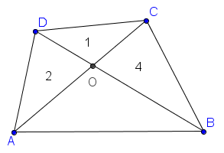 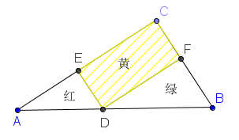

第1题 第2题

1. 如图，正方形ABCD中,E,F分别是边BC,CD上的点, AE,DE,BF,AF把正方形分成8小块, 各小块的面积分别为S1,S2,…,S8, 试比较S3与S2+S7+S8的大小,并说明理由.
2. 如图，若长方形APHM、BNHP、CQHN 的面积分别为7、4、6，则阴影部分的面积是(　　)

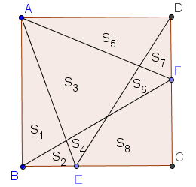 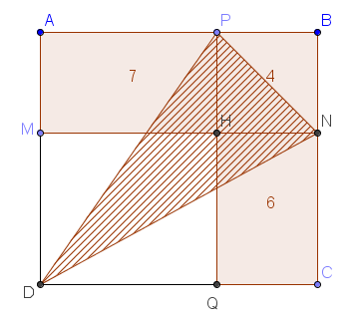

第3题 第4题

1. 如图，三角形ABC的面积为1，BD：DC=2:1，E 是AC的中点，AD与BE 相交于点P，那么四边形PDCE的面积为( )
2. 如图，这是一个正方形，边长为２０，Ｅ，Ｆ为中点，图中所示的数字单位是厘米，则涂红色的部分的面积是（　　　　）多少平方厘米。

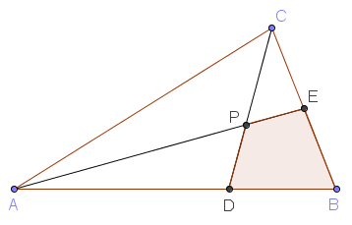 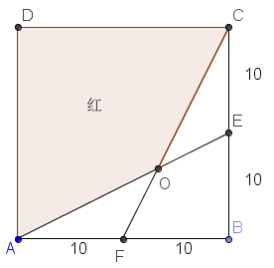

第5题 第6题

1. 如图，用 8块相同的长方形拼成一个长方形，则每块面积为多少？
2. 如图，ABCD 是平行四边形， E在AB 上，F 在AD 上，S△BCE=2S△CDE=1/4, S平行四边形ABCD =1, 则S△CEF= .

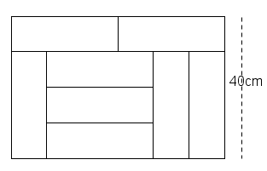 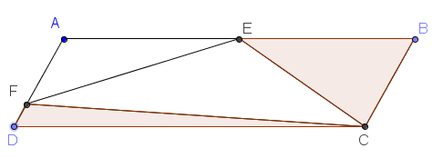

第7题 第8题

1. 如图, 把等边三角形每边三等分, 经其向外长出一个边长为原来的三分之一的小等边三角形, 称为一次”生长”, 在得到的多边形上类似”生长”, 一共”生长”三次, 得到的多边形面积是原三角形面积的 倍

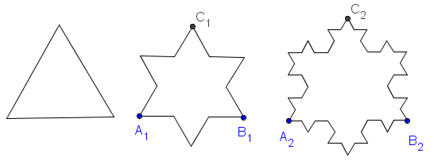

1. 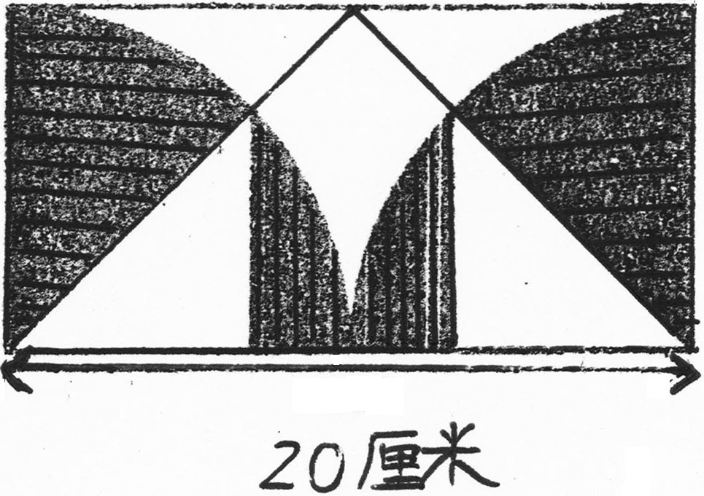右图中阴影部分的面积是 107 平方厘米（取3.14）